微机原理 试卷10答案
一、填空题(每空 1 分，共 20 分)
1、CPU（微处理器）、存储器、IO接口、系统总线
2、控制
3、3 2
4、累加器、代码段、计数、SS、SP
5、n
7、动态RAM（DRAM）、静态RAM（SRAM）
8、独立、统一
9、32
10、2413H、3141H
二、简答题(每小题10分，共30 分)
1、名词解释：中断源、断点、中断请求、中断服务程序、中断响应（每个2分）。
答：
中断源：申请中断的外设
断点：被中断程序的位置
中断请求：中断源为了获得CPU的服务向CPU发送的请求信号
中断服务程序：中断请求要求CPU执行的程序
中断响应：CPU检测到中断请求信号有效后转向中断服务程序的过程

2、串行通信和并行通信有什么异同？它们各自的优缺点是什么？
答：并行通信是指利用多条数据线将一个数据的各位同事进行传送；串行通信则是利用一条传输线将数据一位位地顺序传送。（5分）
并行通信传送速度快，但距离近、线路复制、成本高；串行通信线路简单，成本低、适用于远距离通信，速度慢。（5分）
3、RAM和ROM的主要特点是什么？
答： RAM：随机读取存储器，掉电信息易丢失；（5分）
ROM：只读存储器，具有非易失性，掉电信息不丢失。（5分）
三、综合题 (共50分)
1、（6分） AL=40H，BL=43H，CL=0或者0H
2、（14分）
解：
A19 A18 A17 A16 A15 A14 A13 A12 – A0
第一组范围： 0 0 1 1 0 1 1 0 …… 0
1 …… 1 （4分）
即为：36000H—37FFFH （3分）

A19 A18 A17 A16 A15 A14 A13 A12 – A0
第二组范围： 0 0 1 1 1 1 0 0 …… 0
1 …… 1 （4分）
即为：3C000H—3DFFFH （3分）
3、（15分）
解：（1）控制字：10001111B （8FH）（4分）
MOV AL,10001111B
OUT 93H,AL （4分）
（2） 若地址为90~93，则A0~A7的编址如下，其中A1和A0分别于8255的地址链接，其他的片外地址，通过74LS138译码器来实现，连接图如下所示。
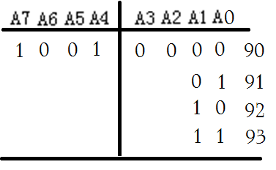（5分）
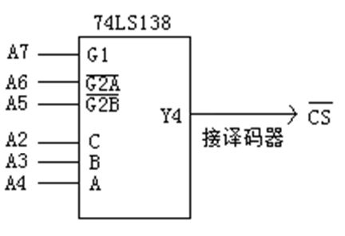（2分，若只有连接图正确最多给7分）

4、（15分）
解：
（1）N₀=1MHZ/2KHZ=500，GATE₀接高电平，+5V；（4分）
（2）可将OUT₀与CLK₁相连，作为输入时钟脉冲；（2分）
（3）N₁=2KHZ/1HZ=2000（1分）
计数器0： MOV DX,186H
MOV AL,00110111B （2分）
OUT DX,AL
MOV DX,180H
MOV AL,00H
OUT DX,AL
MOV AL,05H
OUT DX,AL （2分）
计数器1：MOV DX,186H
MOV AL,01110111B （2分）
OUT DX,AL
MOV DX,182H
MOV AL,00H
OUT DX,AL
MOV AL,20H
OUT DX,AL （2分）


